INDICAÇÃO nº 1033/2020

Súmula: - Solicita providencias do Executivo junto a Secretaria de Infraestrutura e Serviços Urbanos, Sr. Ramon Medrano de Almada, para que realize a limpeza do escadão da Rua Antônio Pedro da Silva alt. nº 290 – Jardim Marina, neste município.

INDICO à Mesa, na forma regimental vigente, seja oficiado ao Excelentíssimo Senhor Igor Soares, Prefeito Municipal, para que interceda junto à Secretaria de Infraestrutura e Serviços Urbanos, e providencie a limpeza do escadão da Rua Antônio Pedro da Silva, alt. nº 290 – Jardim Marina, neste município. Fotos anexo ao processo.

Justificativa

Senhor Presidente:-
Senhores Vereadores:-
Senhoras Vereadoras:-

Realizando visita no local, percebi que o escadão descrito é muito utilizado pelos moradores por ser uma passagem entre as Ruas Antônio Pedro da Silva com a Rua Vitória de Santo Antão e a situação dele não é nada agravável. Muito lixo e entulho espalhados, dificultando a passagem, sem contar o mau cheiro por ter animais jogados ali mortos.
Fico preocupado com o bem-estar dos moradores, a situação é bem complicada e acredito que podemos fazer algo para amenizarmos o problema.
Gostaria de mais uma vez contar com a habitual atenção dos senhores, para providências no local.

Sala das Sessões Bemvindo Moreira Nery, 04 de setembro de 2020

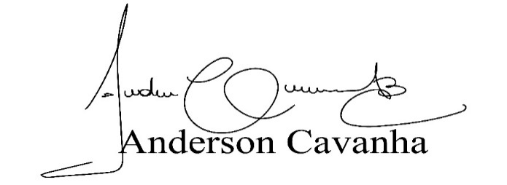
(Bruxão Cavanha – PL)
Vereador

